为热爱发声，足球的颜色属于全世界

原创 有里儿有面 [有理儿有面](javascript:void(0);)

**有理儿有面**

微信号 youli-youmian

功能介绍 你说是不是

2022-04-02[原文](https://mp.weixin.qq.com/s?__biz=Mzg3MjEyMTYyNg==&mid=2247556532&idx=1&sn=a6af4ceb4ed001f41868cace7c284f9c&chksm=cef649c1f981c0d7f3555ccc080e5cf5aded5eac68f295706af31f19c04838ea2a2fb059632a&scene=27#wechat_redirect&cpage=5) 发表于

收录于合集





**全文共2308字，图片10张，预计阅读时间为7分钟。**

**文章首发于“有理儿有面”（youli-youmian），欢迎大家在朋友圈和微信群转发。**

**公众号及其他平台转载请在后台留言。**



                             ▼

从1835年，英国谢菲尔德成立世界上第一个足球俱乐部开始，足球这项运动慢慢传遍整个欧洲，并由欧洲传到整个世界。

1904年，“国际足球联合会”在法国巴黎成立，目前拥有204个会员，是拥有成员最多的国际单项体育组织。

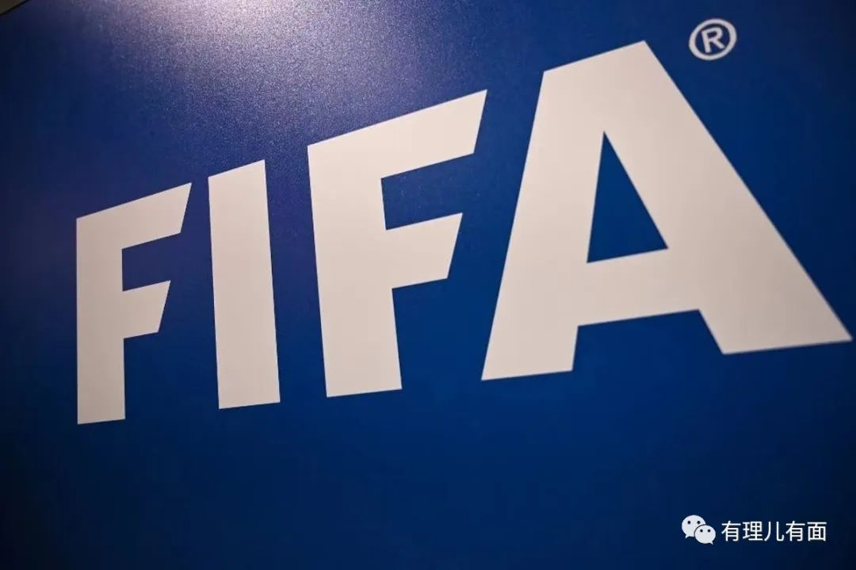

作为世界上影响力最大的体育运动，面对分久必合合久必分的国际形势，足球很难做到独善其身。

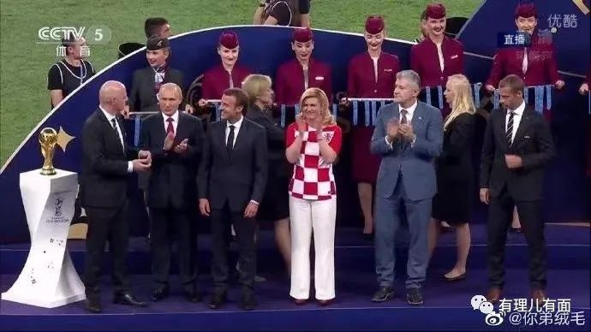

2022年俄乌冲突中，国际足联对俄罗斯的“禁赛”制裁，也让我们看到了“足球无国界”这句话在别有用心势力眼里，不过是一种政治话术，是国际政客操纵国际政治、攫取利益的手段而已。

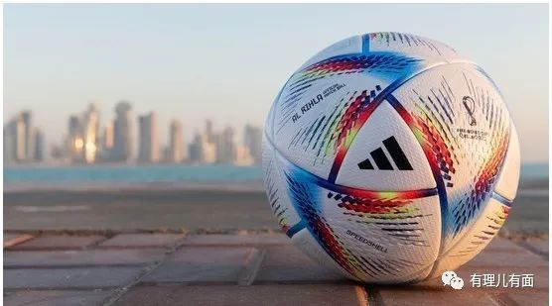

但任何肮脏的手段，都敌不过对理想的热爱，这种热爱无关政治，无关利益，在热爱里我们看到了“正义”的曙光。

据外媒报道，3月31日，国际足联主席因凡蒂诺在卡塔尔多哈举行的国际足联大会上说，“把俄罗斯足协从国际足联除名不是个好的决定”。他还说，“俄罗斯作为一个足球联盟，与其他任何联合会一样，并没有被国际足联暂停活动，所以可以参加这次大会”“如果我们不能将大家都聚集在一起，那我们宁可散会回家”。

在俄罗斯的芭蕾、猫和树都被制裁的大背景下，因凡蒂诺的表态显得格格不入。但是，他说的对吗？

当然对。

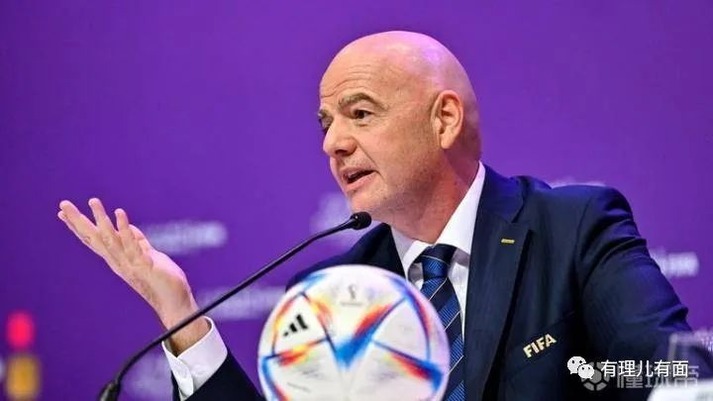

**是谁在拒绝着世界的“难民”**

记者会上，因凡蒂诺平静的说出了难民的问题，委婉地批评了美西方光说不练的“假把式”。他说，“当然还有其他地区发生冲突，还有其他人们遭受苦难，欧洲欢迎乌克兰难民真是太好了，但几个月前，我们在卡塔尔的协助下帮助了几百名阿富汗难民，主要是妇女和女童。我曾乞求所有国家敞开大门，但很少有人愿意，阿尔巴尼亚做到了，他们不是世界上最富有的国家，但他们同意了。”

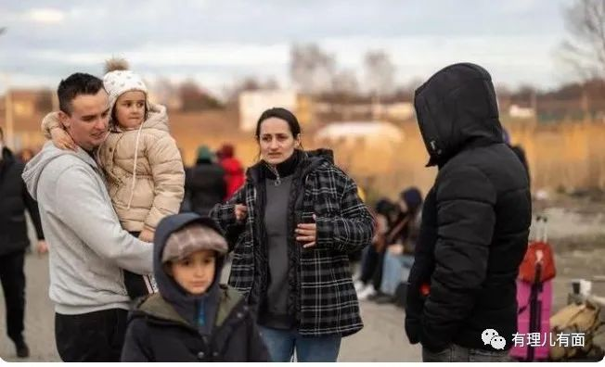

在本次俄乌冲突中，美国的假模假样尤其明显。在俄乌通过谈判开启了人道主义走廊之后，预计将有500万乌克兰难民涌进欧洲。与此同时，大张旗鼓宣称会接受乌克兰难民的美国，实际上只对7名乌克兰富豪敞开了大门。不仅如此，据称至少有5名试图入境美国的乌克兰难民，还被美国移民及海关执法局无情拘留。

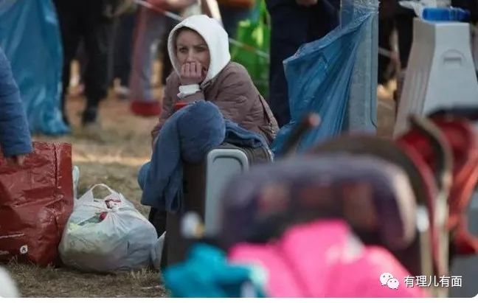

美国一方面谴责俄罗斯，表态坚决支持乌克兰，一方面又在欧洲盟友为如何妥善安置大量乌克兰难民而焦头烂额之时，一昧顾着自己利益将国门紧锁，看着欧洲自乱阵脚，从中获利。

当年，美国把叙利亚等国搞乱，把接收难民的烂摊子交给欧洲，在遥远的美洲“摇旗呐喊”的场景再次重现。

此外，如今在国际足联对阿富汗等难民进行资助的时候，作为世界上最富有的国家---美国，却拒绝了其南部边境来自墨西哥、危地马拉、洪都拉斯等中美洲国家的17万难民，把“说一套，做一套”演绎的淋漓尽致。

**是谁操纵着全世界冲突的“标准”**

因凡蒂诺还暗示，在世界各地发生冲突时，各国的处理方式存在着双重的“标准”，这个标准实际就是霸权政治的具体表现，一种所谓的“政治正确”。在这场关乎“政治正确”较量中，美国自诩是自由的代表，是资本家的“灯塔”，当美国射出穿云箭，全世界的亲美者纷至沓来，一个畸形的“国际标准”就此形成。

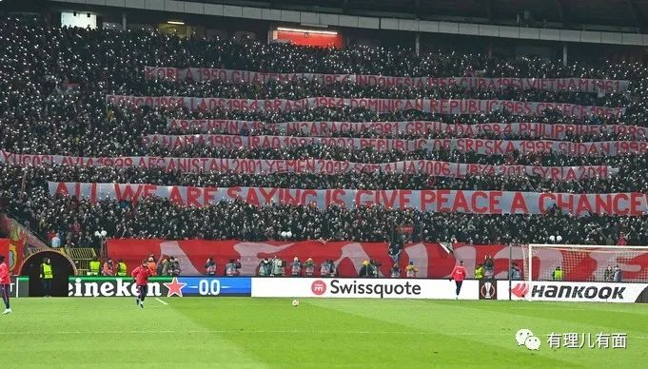

今天，当美国用“入侵”来定义俄乌冲突，试图裹挟塞尔维亚等国家谴责俄罗斯的时候，塞尔维亚球迷在贝尔格莱德红星队的主场，打出了横幅，罗列了自二战以来，美国和北约主导的战争行为：朝鲜1950年，危地马拉1954年，印度尼西亚1958年，古巴1961年，越南1961，刚果1964，老挝1964年，巴西1964年，多米尼加1965年，希腊1967年，阿根廷1976年，尼加拉瓜1981年，格林纳达1984年，菲律宾1989年，巴拿马1989年，伊拉克1991年、2003年，塞族共和国1995年，苏丹1998年，南联盟1999年，阿富汗2001年，也门2002年，索马里2006年，利比亚2011年，叙利亚2011年…

70余年25次战争，在这些所谓“正义”战火背后，没有道歉，没有援助，有的是遍地哀鸿，有的是伤痕累累，有的是血债未还。

这就是美国。正如华春莹所说，自美国建国以来的200多年历史中，只有20年没有发动过战争。

无论是曾经的南斯拉夫，还是昨天的阿富汗，“我们想说的是，请给和平一个机会！”

**是谁拿走了原本的公平**

精通八国语言的因凡蒂诺在记者会中说，“（禁止俄国参赛）这不是一个容易的决定，真的，因为这关乎到热爱足球的人，但我们必须做出决定”。

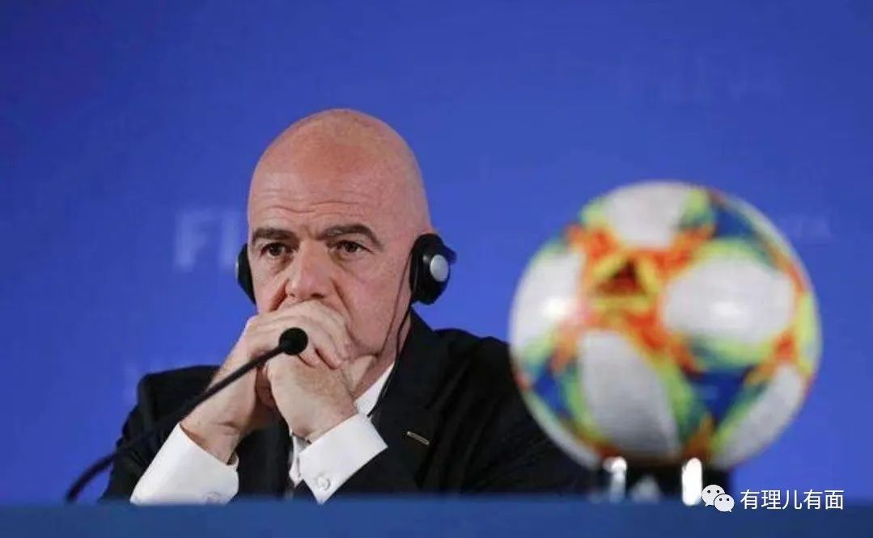

一国都不能少的国际足联，没有除名俄罗斯，却禁止了俄罗斯在绿茵赛场上的一切比赛，这看起来就像是一场闹剧。

这公平吗？当然不公平！

那么是谁，让国际足联必须做出这么一个不公平的决定？

这背后的操刀者，没错，还真是美国。

美国对俄罗斯的制裁自冷战就从来没有停止过。俄乌冲突发生后，美国及其盟友更是变本加厉，来了一次全方位无死角360度的制裁，让美国霸权的丑陋一面更加清晰。

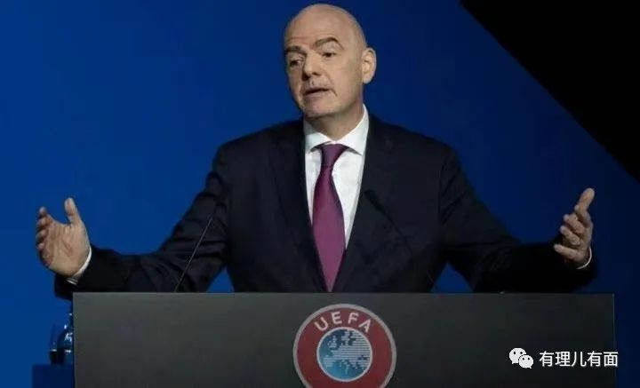

此前，在美国的带领下，英国已经对前切尔西俱乐部老板阿布拉莫维奇进行了一系列制裁，公然违背“私有财产神圣不可侵犯”的资本主义信条，迫使其放弃了对相伴19年的切尔西俱乐部的拥有权。

此次进一步打压俄罗斯在国际足联中的地位，不过是此前一系列不公平举措的延续。

因凡蒂诺在前天的国际足联会议上说，“俄罗斯足协作为一个足球联盟，与其他任何联合会一样，并没有被国际足联暂停活动，所以可以参加这次大会”，这才是一个公正的表态。

希望足球真正可以发挥将人们团结在一起的力量，摒除那些不公平的干扰。

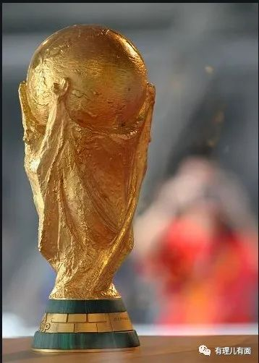

在前天国际足联的会议上，因凡蒂诺正式确立了俄语为国际足联官方语言，这预示着国际足联对俄罗斯的制裁并不是永久的，也给了俄罗斯足球希望。

2022年，国际足联将在卡塔尔举行世界杯。目前，欧洲的足球并没有因为俄乌冲突和随之而来的能源短缺、难民潮等问题而停下脚步，世界杯预选赛还在继续。

衷心希望足球运动能还原它最真实的纯粹，正如法国著名球星齐达内说：“维护一种颜色，不需要以弄脏另一种颜色为代价”。

**图片源自网络**





**关注公众号：**

**有理儿有面**

**理   性｜   揭   秘｜   探   讨**







有里儿有面

**微信扫一扫赞赏作者** **赞赏**

已喜欢，对作者说句悄悄话

取消

**发送给作者**

**发送**

最多40字，当前共字

 人赞赏

上一页 1/3 下一页

长按二维码向我转账

受苹果公司新规定影响，微信 iOS 版的赞赏功能被关闭，可通过二维码转账支持公众号。

### 精选留言

用户设置不下载评论